**CÔNG TY CỔ PHẦN**

**VIỄN THÔNG FPT**



**BÀI THU HOẠCH**

**ĐÀO TẠO TÂN BINH R&D TUẦN 9 & 10**

|  |  |
| --- | --- |
| Người hướng dẫn: | **MR. TRƯƠNG TẤN SANG** |
| Người thực hiện: | **TRẦN KHÁNH GIA UY** |
| Đơn vị công tác: | **Trung tâm giám sát và đảm bảo dịch vụ (SCC)** |
| Vị trí: | **Open Source Web Software Developer** |
| Bộ phận: | **SCC** |

***Thành phố Hồ Chí Minh, tháng 07 năm 2021***

# MỤC LỤC

MỤC LỤC 2

CHƯƠNG 1: TÌM HIỂU ANT DESIGN PRO 3

1.1 Ant design pro 3

1.2 Demo bizchart và tạo table chi tiết số lượng chat trên Ant design pro 4

1.3 Source code 10

1.4 Demo 10

CHƯƠNG 2: TÌM HIỂU VỀ HỆ THỐNG INCIDENT MANAGEMENT 11

2.1 Giới thiệu 11

2.1.1 Giới thiệu nghiệp vụ 11

2.1.2 Cài đặt cơ bản 11

2.2 Cài đặt hiển thị thông tin sự cố 12

2.2.1 Vấn đề 12

2.2.2 Xử lý vấn đề 12

2.3 Cài đặt hiển thị thông tin khi check incident 14

2.3.1 Vấn đề 14

2.3.2 Xử lý vấn đề 14

2.4 Source code 15

2.5 Demo 15

# CHƯƠNG 1: TÌM HIỂU ANT DESIGN PRO

## Ant design pro

* + 1. **Cài đặt**
* 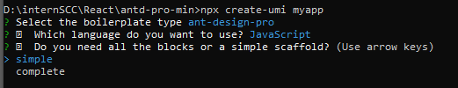Cài đặt Ant design pro khá đơn giản với lệnh npx create-umi myapp và em chọn cài đặt bản single sử dụng ngôn ngữ JavaScript
  + 1. **Cấu trúc thư mục**
* Cấu trúc thư mục của project sau khi cài đặt như sau:

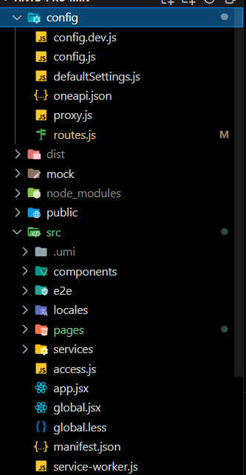

* Ant design pro sử dụng UmiJS và DvaJS. Vì thế, việc routing sẽ được cài đặt trong file ***routes.js*** và config những thứ khác ở trong file ***config.js***.
* Ở đây em sẽ quan tâm đến 3 folder là *components,* *pages* và *services  :*
  + Folder *components* sẽ chứa các components sử dụng chung
  + Folder *pages* sẽ chứa các trang trong project
  + Folder *services* sẽ chứa các thủ tục gọi api
  1. **Demo bizchart và tạo table chi tiết số lượng chat trên Ant design pro**
* Em sẽ thử tạo 1 trang sử dụng bizchart và table như sau:

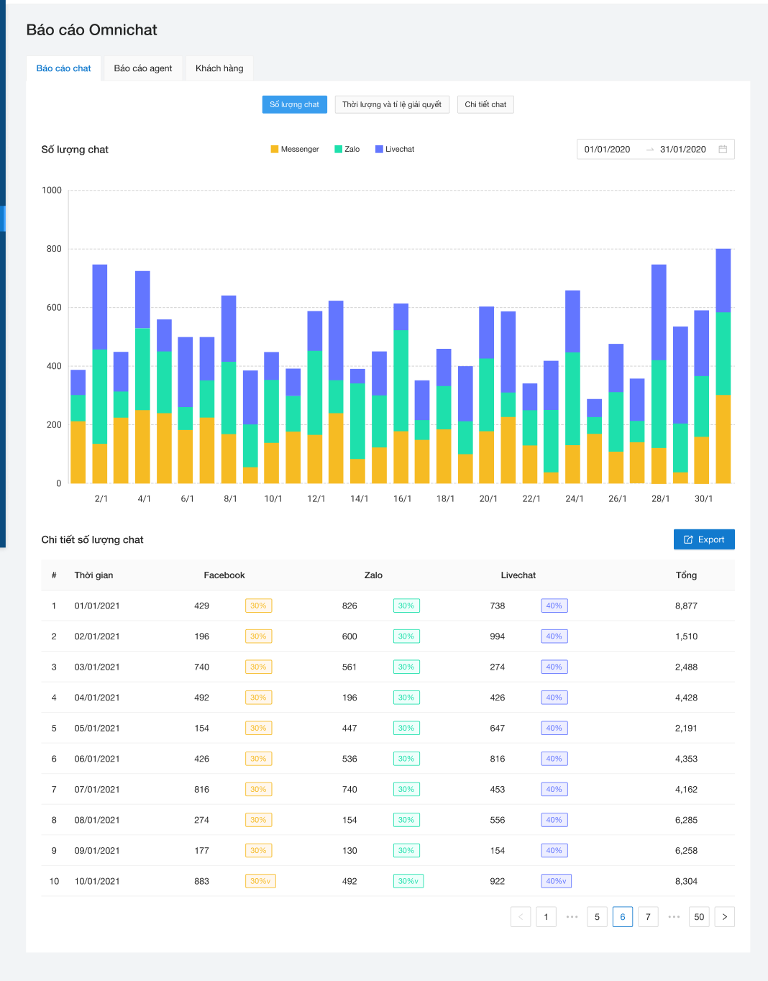

* + 1. **Cài đặt chung**
* Đầu tiên em sẽ tạo ra một trang báo cáo omni có các thẻ như *Báo cáo chat, Báo cáo agent, Khách hàng* để chứa chart và table
* Trong file ***/reports/index.js*** :

import { Tabs } from 'antd';

import ReportChat from './reportChat';

import './index.less';

const { TabPane } = Tabs;

const reportOmni = () => {

  function callback(key) {

    console.log(key);

  }

  return (

    <div>

      <h3>Báo cáo Omnichat</h3>

      <div className="card-container">

        <Tabs onChange={callback} type="card">

          <TabPane tab="Báo cáo chat" key="1">

            <ReportChat />

          </TabPane>

          <TabPane tab="Báo cáo agent" key="2">

            Content of Tab Pane 2

          </TabPane>

          <TabPane tab="Khách hàng" key="3">

            Content of Tab Pane 3

          </TabPane>

        </Tabs>

      </div>

    </div>

  );

};

export default reportOmni;

* Sau đó em sẽ thêm các thẻ *Số lượng chat, Tỉ lệ và thời lượng giải quyết* và C*hi tiết chat* trong thẻ *Báo cáo chat*
* Trong file ***/reports/reportChat/index.js***:

import { Tabs } from 'antd';

import CountChat from './countChat';

const { TabPane } = Tabs;

const ReportChat = () => {

  function callback(key) {

    console.log(key);

  }

  return (

    <div>

      <Tabs defaultActiveKey="1" type="card" centered onChange={callback}>

        <TabPane tab="Số lượng chat" key="1">

          <CountChat />

        </TabPane>

        <TabPane tab="Thời lượng và tỉ lệ giải quyết" key="2">

          Content of Tab Pane 2

        </TabPane>

        <TabPane tab="Chi tiết chat" key="3">

          Content of Tab Pane 3

        </TabPane>

      </Tabs>

    </div>

  );

};

export default ReportChat;

* Sau đó, em sẽ tạo một component để chứa bizchart và table chi tiết số lượng chat
* Trong file ***/reports/reportChat/countChat/index.js***:

import Chart from './components/chart';

import Table from './components/table';

const CountChat = () => {

  return (

    <div>

      <Chart />

      <Table />

    </div>

  );

};

export default CountChat;

* Bây giờ em sẽ tạo chart và table
  + 1. **Demo bizchart**
* Trước tiên, em sẽ chia folder của mình như sau

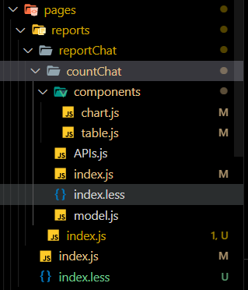

* Vì ở đây em không có API cụ thể để lấy data nên em sẽ tạo data giả định với cấu trúc như sau :

const data = [

  {

    id: 1,

    date: '18/04/2021',

    type: 'Zalo',

    amount: 100,

  },

  {

    id: 2,

    date: '19/04/2021',

    type: 'Zalo',

    amount: 200,

  },

  {

    id: 3,

    date: '20/04/2021',

    type: 'Zalo',

    amount: 300,

  }, …

* Trong file ***chart.js*** em sẽ tạo chart sử dụng bizchart 4.0:

registerInteraction('element-link', {

  start: [{ trigger: 'interval:mouseenter', action: 'element-link-by-color:link' }],

  end: [{ trigger: 'interval:mouseleave', action: 'element-link-by-color:unlink' }],

});

const ChartComponent = () => {

  return (

    <div>

      <Space direction="vertical" size={12}>

        <RangePicker />

      </Space>

      <Chart padding="auto" autoFit height={500} data={data}>

        <Tooltip shared showMarkers={false} />

        <Interval position="date*amount" color="type" adjust="stack" />

        <Legend position="top" />

        <Interaction type="element-highlight" />

        <Interaction type="element-link" />

      </Chart>

    </div>

  );

};

export default ChartComponent;

* + 1. **Table**
* Tương tự với chart em cũng sẽ tạo data giả định như sau :

const data = [

  {

    id: 1,

    date: '01/01/2021',

    mess: 315,

    zalo: 123,

    livechat: 645,

    sum: 1083,

  },

  {

    id: 2,

    date: '02/01/2021',

    mess: 334,

    zalo: 625,

    livechat: 244,

    sum: 1203,

  },

];

* Trong file ***Table.js***em sẽ quy định table có các cột như sau:

const columns = [

  {

    title: '#',

    dataIndex: 'id ',

    key: 'id',

  },

  {

    title: 'Thời gian',

    dataIndex: 'date',

    key: 'date',

  },

  {

    title: 'Facebook',

    dataIndex: 'mess',

    key: 'mess',

    render: (text, record) => (

      <div>

        <Row>

          <Col span="12"> {text}</Col>

          <Col span="12">

            <Tag color="volcano">{Math.round((text / record.sum) * 100)}%</Tag>

          </Col>

        </Row>

      </div>

    ),

  },

  {

    title: 'Zalo',

    key: 'zalo',

    dataIndex: 'zalo',

    render: (text, record) => (

      <div>

        <Row>

          <Col span="12"> {text}</Col>

          <Col span="12">

            <Tag color="green">{Math.round((text / record.sum) * 100)}%</Tag>

          </Col>

        </Row>

      </div>

    ),

  },

  {

    title: 'Livechat',

    key: 'livechat',

    dataIndex: 'livechat',

    render: (text, record) => (

      <div>

        <Row>

          <Col span="12"> {text}</Col>

          <Col span="12">

            <Tag color="geekblue">{Math.round((text / record.sum) * 100)}%</Tag>

          </Col>

        </Row>

      </div>

    ),

  },

  {

    title: 'Tổng',

    key: 'sum',

    dataIndex: 'sum',

  },

];

const TableComponent = () => {

  return (

    <div>

      <div>

        <Row>

          <Col flex="300px">

            <b>Chi tiết số lượng chat</b>

          </Col>

          <Col flex="1100px"></Col>

          <Col flex="auto">

         <Button type="primary" icon={<ExportOutlined />}>

           Export

         </Button>

          </Col>

        </Row>

      </div>

      <Table columns={columns} dataSource={data} />

    </div>

  );

};

export default TableComponent;

* 1. **Source code**
* Tất cả source code nằm trong link github sau:

[internSCC/React/antd-pro-min at main · uytran36/internSCC (github.com)](https://github.com/uytran36/internSCC/tree/main/React/antd-pro-min)

* 1. **Demo**

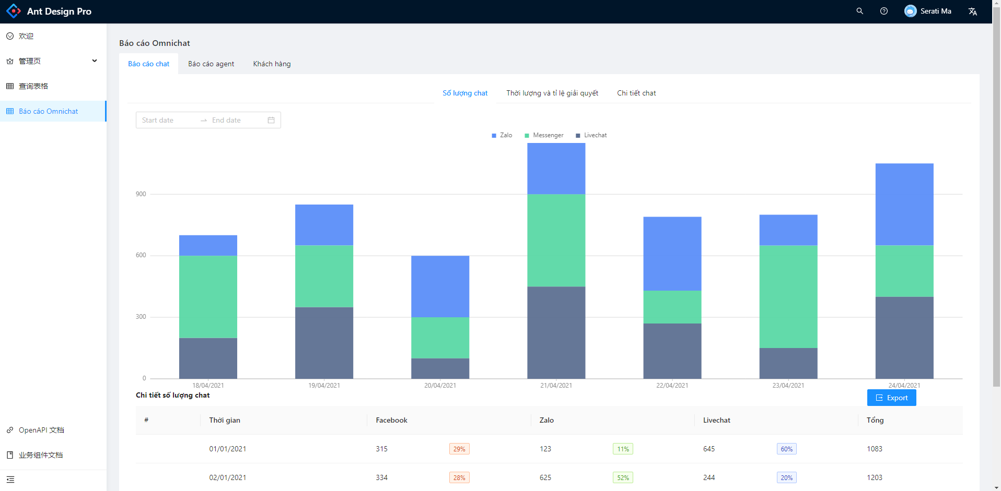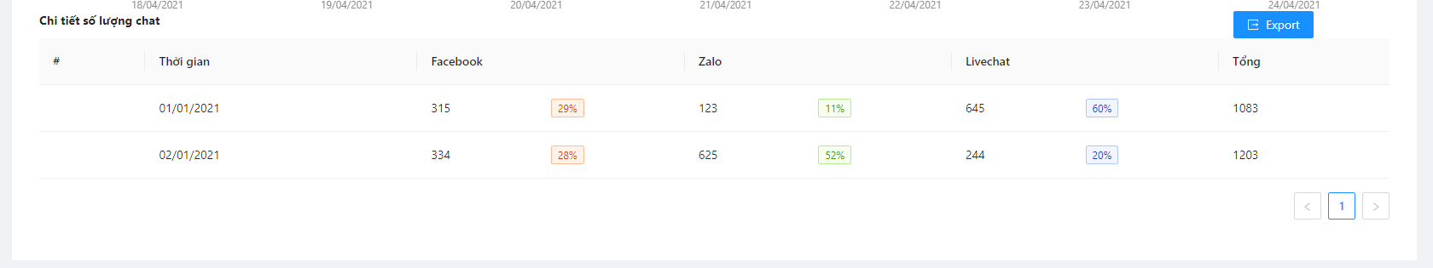

# CHƯƠNG 2: TÌM HIỂU VỀ HỆ THỐNG INCIDENT MANAGEMENT

* 1. **Giới thiệu**
     1. **Giới thiệu nghiệp vụ**
* Hằng đêm (từ 23h đến 5h sáng) đội ngũ sẽ kiểm tra các thiết bị hạ tầng và thực hiện các kế hoạch như nâng cấp, bảo trì, …
* Diagram này sẽ giúp đội ngũ có thể thao tác dễ dàng hơn trong việc kiểm tra, quản lý và thực hiện các kế hoạch.

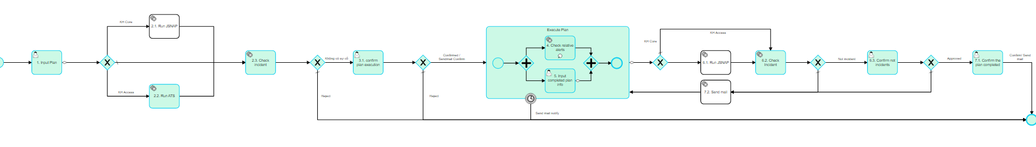

* Bước *1. Input plan*: Đây là bước nhập kế hoạch
* Sau khi đã nhập kế hoạch xong qua bước *2.1. Run JSNAP*: đây là bước chạy các ip của các thiết bị trong hạ tầng, sau đó qua bước kiểm tra incident
* Bước *2.2. Check incident:* đây là bước kiểm tra có sự cố phát sinh trong thiết bị hay không nếu có thì reject còn nếu không qua bước *3.1. Confirm plan* execution để xác nhận kế hoạch
* *3.1. Confirm plan execution:* đây là bước xác nhận kế hoạch, sau khi đã xác nhận, thì chuyển qua bước thực hiện kế hoạch, nếu không xác nhận thì reject
* Ở bước thực hiện kế hoạch, sẽ có 2 nhiệm vụ:
  + Bước *4. Check relative alerts*: kiểm tra các cảnh báo liên quan đến sự cố
  + Bước *5. Input completed plan info*: Nhập đầy đủ thông tin kế hoạch
* Trong bước thực hiện kế hoạch sẽ gửi mail thông báo
* Sau khi thực hiện kế hoạch, phải thực hiện lại bước *6.1 Run JSNAP* và kiểm tra incident 1 lần nữa tại bước *6.2. Check incident.*
* Nếu có lỗi thì sẽ gửi mail tại bước *7.2. Send mail* và quay lại bước thực hiện kế hoạch. Nếu như không có lỗi thì qua bước xác nhận bước *6.3. Confirm not incidents,* sau đó sẽ được phê duyệt là đã hoàn thành xong kế hoạch và gửi mail thông báo.
  + 1. **Cài đặt cơ bản**
* Em sẽ clone theo repo sau: [Files · sangtt9/dev · SangTT9 / ant_template · GitLab](http://172.27.228.161/sangtt9/ant_template/-/tree/sangtt9/dev) và đăng nhập. Như vậy em đã có thể sử dụng được hệ thống

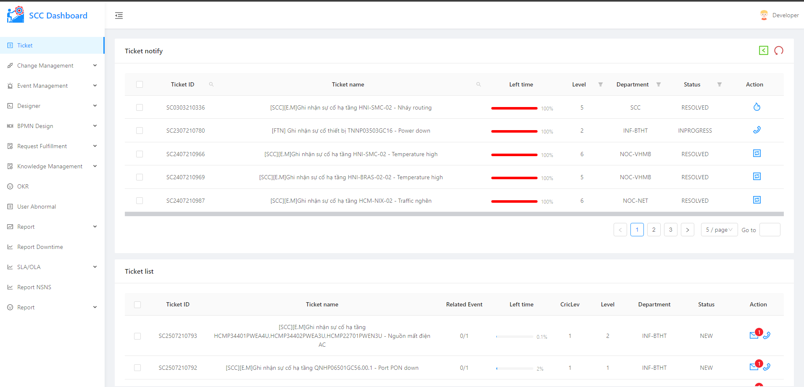

* 1. **Cài đặt hiển thị thông tin sự cố**
     1. **Vấn đề**
* 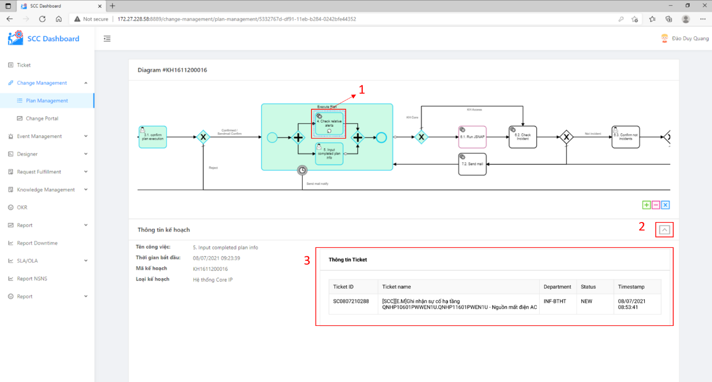Hiện tại, ở bước *4. Check relative alerts* không hiển thị ra thông tin công việc chính vì thế, em sẽ thêm thông tin vào bước này như sau:
* Chú thích:

• Số 1: Thao tác click chọn để xem được thông tin Ticket

• Số 2: Icon thả xuống để mở rộng danh sách thông tin Ticket

• Số 3: Danh sách thông tin Ticket sự cố liên quan đến kế hoạch

* + 1. **Xử lý vấn đề**
* Đầu tiên em sẽ viết hàm gọi api để lấy thông tin, trong file ***services.js***:

export async function getTicketById(data) {

  return request(`${URL_API_SCCD_PRODUCTION}/get-ticket-by-ip`, {

    method: 'POST',

    params: {

      api_key: API_KEY_GET_TICKET,

    },

    headers: {

      'Content-Type': 'application/json',

    },

    data: {

      ...data,

    },

  });

}

* Cấu trúc gọi api có body như sau :

{

    "deviceIp": "HNIB22802ME35,BGGM001-IPMS,BDHP03802GC57",

    "startDate": "2020-12-28 00:03:00",

    "endDate": "2020-12-31 00:50:00"

}

* Trong đó :
  + deviceIp : tên các thiết bị
  + startDate : ngày bắt đầu
  + endDate : ngày kết thúc
* Để lấy được tên các thiết bị, em sẽ phải truy cập đến state detailPlan/processInfo/listDevice trong Redux.
* Với ngày bắt đầu em sẽ lấy *endTime* trong bước *2.3. check incident* đã được lưu trong Redux.
* Với ngày kết thúc em sẽ lấy thời gian hiện tại.
* Như vậy logic để xử lý cấu trúc trên như sau, trong file ***model.js***:

devices = yield select(state => state.detailPlan.processInfo.listDevice);

listDeviceIp = yield devices

.map(function f(device) {

   return device.deviceName;

  })

  .join(',');

listActivityInstance = yield select(state => state.diagram.historyActivityInstance);

const cmTask23 = yield listActivityInstance.find(

item => item.activityId === 'cm_task_2_3',

);

data = {

deviceIp: listDeviceIp,

  startDate: moment(cmTask23.endTime).format('YYYY-MM-DD HH:mm:ss'),

  endDate: moment().format('YYYY-MM-DD HH:mm:ss'),

};

* Sau đó, em sẽ gọi API vừa tạo mỗi khi nhấn vào bước 4, trong file ***model.js*** :

taskInfo = yield call(getTicketById, data);

const taskInfoCmTask4 = listActivityInstance.find(

item => item.activityId === 'cm_task_4',

);

const fakeTaskInfo = [

[

{

    activityId: taskInfoCmTask4.activityId,

     activityName: taskInfoCmTask4.activityName,

     activityType: taskInfoCmTask4.activityType,

     id: taskInfoCmTask4.id,

     startTime: taskInfoCmTask4.startTime,

   },

 ],

 { result: { info: { listTicket: taskInfo.data } } },

];

yield put({

type: 'save',

  payload: {

   taskInfo: fakeTaskInfo,

   taskId: payload.taskId,

  },

});

* Cuối cùng, em sẽ sửa lại các component sao cho khớp với data trả về khi gọi api.
* Trong file ***infoPlanCommon.jsx***em sẽ thêm vào trường hợp sau:

case 'cm_task_4':

return <ListTicket data={task[1]?.result} />;

* Và trong file ***ListTicket.jsx*** em sẽ sửa lại các column trong table sao cho khớp với data.
  1. **Cài đặt hiển thị thông tin khi check incident**
     1. **Vấn đề**
* Hiện tại khi nhấn vào bước *6.2. Check incident* vẫn chưa có data cho Thông tin ticket. Vì vậy em sẽ lấy dữ liệu từ bước *4. Check relative alerts* để hiển thị thông tin ticket
  + 1. **Xử lý vấn đề**
* Tương tự như ở mục **II.**em sẽ gọi lại API getTicketById tuy nhiên trong body, startDate sẽ là endTime của cm_start_event.
* Như vậy trong file ***model.js***, em sẽ sử dụng switch case để với trường hợp người dùng nhấn vào bước 4 hay 6.2 hay các bước khác sẽ hiển thị tương ứng dữ liệu:

case 'cm_task_6_2': {

devices = yield select(state => state.detailPlan.processInfo.listDevice);

listDeviceIp = devices

.map(function f(device) {

return device.deviceName;

  })

  .join(',');

listActivityInstance = yield select(state => state.diagram.historyActivityInstance);

const cmStartEvent = listActivityInstance.find(

item => item.activityId === 'cm_start_event',

);

data = {

deviceIp: listDeviceIp,

  startDate: moment(cmStartEvent.endTime).format('YYYY-MM-DD HH:mm:ss'),

  endDate: moment().format('YYYY-MM-DD HH:mm:ss'),

};

const serviceTask = yield call(requestServiceTask, body);

const ticket = yield call(getTicketById, data);

taskInfo = [serviceTask[0], { result: { info: { listTicket: ticket.data } } }];

yield put({

type: 'save',

  payload: {

   taskInfo,

    taskId: payload.taskId,

  },

});

break;

}

* 1. **Source code**
* Tất cả source code nằm trong link github sau:

[Files · uy/dev · SangTT9 / ant_template · GitLab](http://172.27.228.161/sangtt9/ant_template/-/tree/uy/dev)

* 1. **Demo**

